**Отчет по лабораторной работе №15** по курсу “Фундаментальная информатика”

Студент группы М80-109Б-22 Потапов Егор Дмитриевич, № по списку 14

Контакты e-mail, telegram, skype @ivan

Работа выполнена: «8» декабря 2022г.

Преподаватель: каф. 806 Сысоев Максим Алексеевич

Отчет сдан « » _________20__ г., итоговая оценка _____

Подпись преподавателя ________________

* 1. **Тема:** Обработка матриц

1. **Цель работы:** Составить программу на языке Си, производящую обработку квадратной матрицы порядка NxN (1<=N<=8), из целых чисел.
2. **Задание** (*вариант №* **1**)**:** Умножение матрицы на транспонированную
3. **Оборудование** (студента):

Процессор *Intel Core i5-8265U @ 8x 3.9GH* с ОП *7851* Мб, НМД *1024* Гб. Монитор *1920x1080*

1. **Программное обеспечение (**студента**):**

Операционная система семейства: *linux*, наименование: *ubuntu*, версия *18.10 cosmic*

интерпретатор команд: *bash* версия *4.4.19*.

Система программирования -- версия --**,** редактор текстов *emacs* версия *25.2.2*

**6. Идея, метод, алгоритм.**

Транспонирую матриц и умножаю

**7. Сценарий выполнения работы**.

|  |  |  |
| --- | --- | --- |
| **Входные данные** | **Выходные данные** | **Описание тестируемого случая** |
| * 1. 2   3 4 | 5 11  11 25 | 2х2 матрица |
| 1 2 3  3 2 1  2 1 3 | 14 10 13  10 14 11  13 11 14 | 3х3 матрица |

**8. Распечатка протокола** (подклеить листинг окончательного варианта программы с тестовыми примерами,подписанныйпреподавателем).

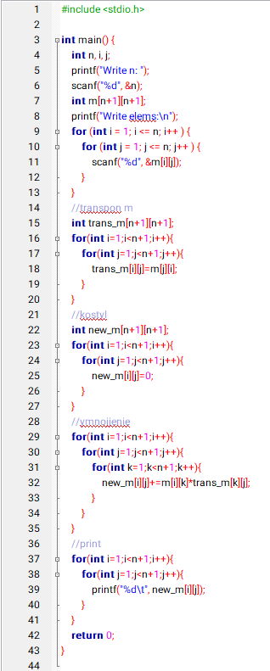

**9. Дневник отладки**.

|  |  |  |  |  |  |  |
| --- | --- | --- | --- | --- | --- | --- |
| № | Лаб. | Дата | Время | Событие | Действие по исправлению | Примечание |
|  | или |  |  |  |  |  |
|  | дом. |  |  |  |  |  |
| 0 | дом | 08.12.2020 | 22:35 | У меня что-то произошло | Послушал фонк |  |

1. **Замечания автора** по существу работы

Замечаний нет

1. **Выводы**

Прикольная и интересная лаба

Недочёты при выполнении задания могут быть устранены следующим образом: --

Подпись студента _________________